Unsere latinos 2019/2020

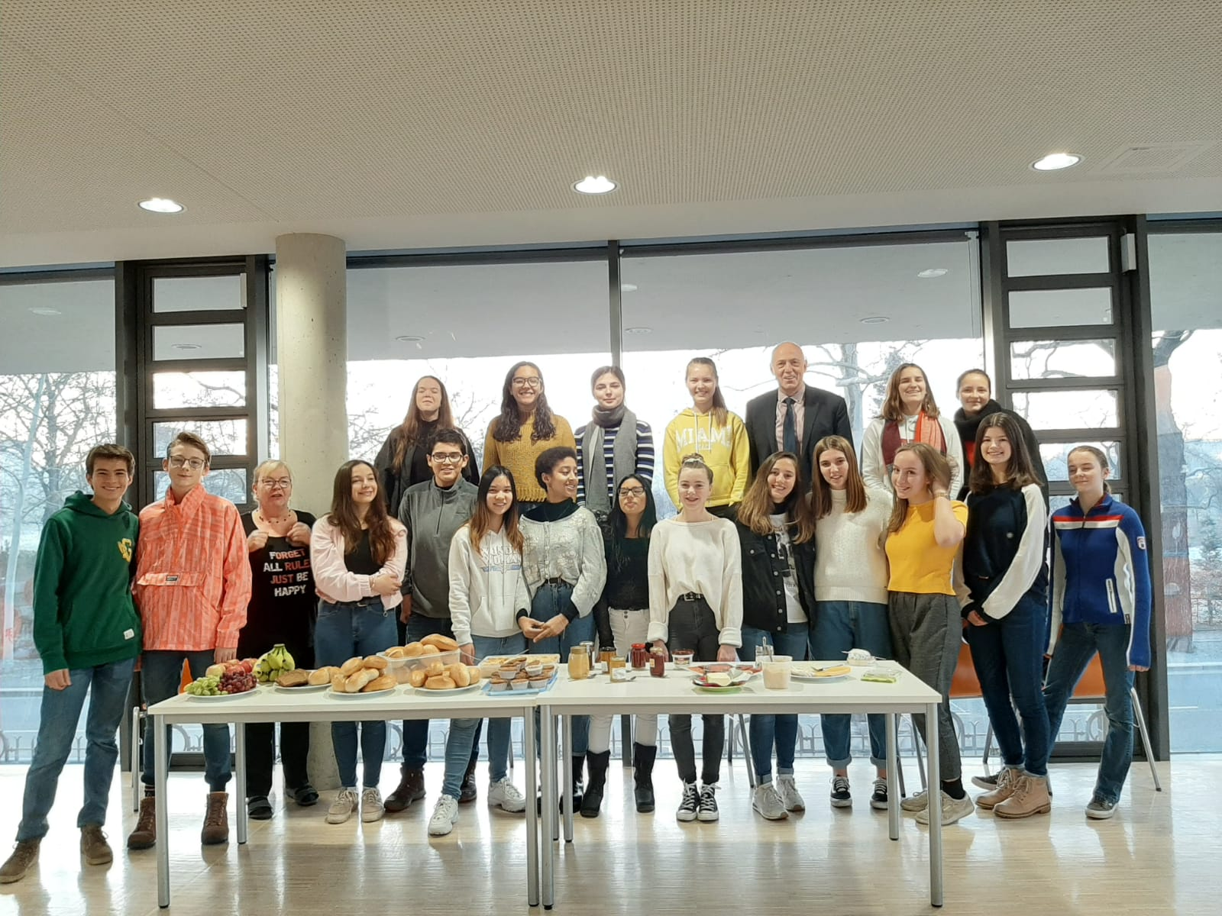

Wie jedes Jahr konnten wir auch diese Schuljahr wieder 5 peruanische und vier argentinische Schüler bei uns, an der RoRo begrüßen. Sie kommen Im Rahmen eines Individualaustausches in ihren Sommerfeien zu uns um hier die Schulbank zu drücken, ihr Deutsch zu verbessern und deutsche Traditionen und Gebräuche kennen zu lernen. Sie begeisterten unsere Schüler in Tandems im Spanischunterricht, wo sie sich vorstellten und Gespräche auf Spanisch, Deutsch und manchmal Englisch führten. Zum Tag der Offenen Tür konnten unsere Gäste, Lehrer und Schüler die leckeren exotischen Speisen probieren. Traditionell gab es am Morgen das gemeinsame Frühstück mit Herrn Hoffmann. In unseren Sommerferien, d.h. im peruanischen und argentinischen Winter fliegen unsere Schüler dann nach Lateinamerika und kommen erfahrungsgemäß mit besseren Sprachfertigkeiten, und einem gestiegenen Selbstbewusstsein wieder und bereichern den Spanischunterricht mit ihrem erworbenen Wissen über das Land, die Leute und ihre Gewohnheiten.
Gracias por estar aquí en Dresden:
Maria Ramirez, Malena Estrugo, Pía Bonilla y Violeta Guimarey de Argentina y
Lucia Chang, Miranda Cabieses, Cesar Flores, Aiessandra Zarate y Santiago Ramirez del Perú

